ANEXO N° 1: FICHA DE POSTULACIÓN
ORGANIZACIONAL

 | CONCURSO REGIONAL AÑO 2023  “EQUIPAMIENTO PARA EL MEJORAMIENTO PRODUCTIVO PARA PESCADORES ARTESANALES DE LA REGIÓN DE TARAPACÁ” | 
 | FECHA

- ANTECEDENTES GENERALES DE LA ORGANIZACIÓN

1.1 Antecedentes
NOMBRE ORGANIZACIÓN
NÚMERO DE SOCIOS/AS | MUJERES HOMBRES
RUT ORGANIZACIÓN
ROA ORGANIZACIÓN
REGIÓN
COMUNA
CALETA
DIRECCIÓN DE ORGANIZACIÓN
TELÉFONO
CORREO ELECTRÓNICO
(Obligatorio para Notificaciones)
NÚMERO CUENTA BANCARIA DE LA ORGANIZACIÓN (Obligatorio)
TIPO DE CUENTA BANCARIA
BANCO

1.2 Identifique a la Directiva de la Organización Postulante
Cargo | Nombre | Cédula de Identidad | Teléfono de Contacto
Presidente/a
Secretario/a
Tesorero/a

- DOCUMENTACIÓN DE ADMISIBILIDAD ADMINISTRATIVA

LISTA DE DOCUMENTOS A PRESENTAR |  | Marcar con X
1 | Copia simple de la cédula de identidad de él o la Representante legal de la Organización, por ambas caras, legible y vigente al tiempo de la postulación.
2 | Certificado de Vigencia de la Directiva de la Organización, la cual deberá encontrarse en ejercicio al momento de la postulación. Este certificado no podrá tener más de 6 meses desde la fecha de su emisión.

- NÓMINA DE POSTULANTES PATROCINADOS/AS POR LA ORGANIZACIÓN

(NOTA: Agregar número de armadores/as patrocinados/as, según lo requiera)
N° | NOMBRE DE ARMADOR/A PATROCINADO/A | RUT | RPA | BENEFICIO AL QUE POSTULA
1
2
3
4
5
6
7
8
9
10
11
12
13
14
15
16
17
18
19
20
21
22
23
24
25
26
27
28
29
30

- DECLARACIÓN DE FIDELIDAD DE LA INFORMACIÓN DE LA ORGANIZACIÓN

En la representación que me asiste, por medio del presente instrumento, vengo en declarar bajo juramento y para todos los efectos legales, nuestra intención de participar en el CONCURSO “EQUIPAMIENTO PARA EL MEJORAMIENTO PRODUCTIVO PARA PESCADORES ARTESANALES DE LA REGIÓN DE TARAPACÁ”, AÑO 2023.

Declaro que la Directiva de esta Organización se encuentra autorizada para suscribir los instrumentos de garantía que se requieran en favor de INDESPA, y para administrar los recursos, bienes y/o servicios que pueda llegar a recibir en caso de resultar beneficiaria.

Doy fe que toda la información aportada, así como la documentación entregada al INDESPA, durante el proceso de postulación al referido Concurso Regional Año 2023, es completamente fidedigna y actual, la que ha sido presentada respetando la voluntad colectiva de sus asociados/as, y en pleno conocimiento de las Bases de Procedimiento para la implementación de dicho Concurso Regional año 2023, las que declaramos conocer y aceptar de manera íntegra.

Del mismo modo, en representación de esta Organización postulante, declaro que todas las personas identificadas en el listado acompañado en Numeral 3 del presente instrumento, son armadoras y armadores artesanales debidamente inscritos/as y vigentes en el Registro Pesquero Artesanal (RPA) en esta Región de Tarapacá, comprometiendo el apoyo y patrocinio en sus iniciativas individuales presentadas a Concurso.

Por último, declaro y asumo enteramente y desde ya la responsabilidad por el destino, mantención y correcta utilización de los recursos, bienes materiales y servicios que esta Organización pueda llegar a recibir como resultado de la ejecución de dicho Programa Regional, y manifestando saber que en caso de un mal uso de los recursos públicos o beneficios otorgados, INDESPA podrá perseguir las responsabilidad administrativas, civiles y/o penales que correspondan.

Nombre, RUT y Firma de el/la Representante  Legal de la Organización | Timbre de la Organización

ANEXO N° 2: FICHA DE POSTULACIÓN
INDIVIDUAL

CONCURSO REGIONAL AÑO 2023

“EQUIPAMIENTO PARA EL MEJORAMIENTO PRODUCTIVO PARA PESCADORES ARTESANALES DE LA REGIÓN DE TARAPACÁ”
FECHA

- ANTECEDENTES GENERALES DE EL/LA POSTULANTE

1.1 DATOS DE EL/LA POSTULANTE
NOMBRE COMPLETO
RUT
RPA
COMUNA
CALETA
DIRECCIÓN PARTICULAR
TELÉFONO DE CONTACTO
CORREO ELECTRÓNICO
(Obligatorio para Notificaciones)

1.2 DATOS DE LA EMBARCACIÓN
NOMBRE EMBARCACIÓN
N° MATRÍCULA
RPA EMBARCACIÓN

- TIPO DE FINANCIAMIENTO A POSTULAR

Cada armador o armadora artesanal solo podrá postular a una de las coberturas contempladas en el Concurso, debiendo optar a un solo tipo de equipamiento (Marcar con X).
MOTOR FUERA DE BORDA ( ) |  | VIRADOR DE ARTES Y APAREJOS ( )
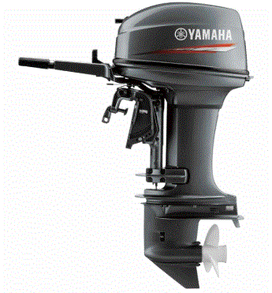  Imagen referencial |  | 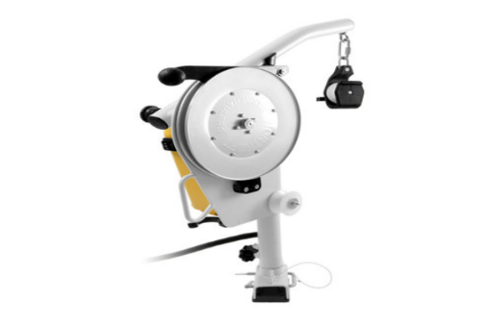  Imagen referencial
POTENCIA (HP):
CONSTANCIA. Solo para el caso de postular a la cobertura “RENOVACIÓN DE MOTOR FUERA DE BORDA”, el/la armador/a deberá completar lo siguiente:
Declaro y dejo constancia que, en caso de resultar seleccionado/a, el motor fuera de borda para embarcación artesanal, de mi propiedad y que a continuación singularizo, será entregado a INDESPA para su renovación, de acuerdo al procedimiento establecido.
MARCA |  |  | AÑO
POTENCIA (HP)

- CHECK LIST DOCUMENTOS DE FACTIBILIDAD

COBERTURA RENOVACIÓN DE MOTOR FUERA DE BORDA |  | Marcar con X
1 | Copia simple de la cédula de identidad de el/la armador/a, por ambos caras, legible y vigente al tiempo de la postulación.
2 | Copia de Certificado de Navegabilidad de la embarcación, vigente a la fecha de postulación.
3 | Copia de Certificado de Matrícula de la embarcación por la cual se postula.
4 | Cotización (1) actualizada del equipo de motorización fuera de borda, que detalle si monto total indicado incluye o no el impuesto al valor agregado (IVA).

COBERTURA EQUIPAMIENTO PARA VIRADO DE ARTES Y APAREJOS DE PESCA |  | Marcar con X
1 | Copia simple de la cédula de identidad de el/la armador/a, por ambos caras, legible y vigente al tiempo de la postulación.
2 | Copia de Certificado de Navegabilidad de la embarcación, vigente a la fecha de postulación
3 | Copia de Certificado de Matrícula de la embarcación por la cual se postula.
4 | Cotización (1) actualizada del equipo de virado para artes y aparejos de pesca, que detalle si monto total indicado incluye o no el impuesto al valor agregado (IVA).

- DECLARACIÓN JURADA SIMPLE DE ARMADOR/A

Por este instrumento, declaro bajo juramento y para todos los efectos legales que toda la información y documentos entregados a INDESPA en la postulación al CONCURSO “EQUIPAMIENTO PARA EL MEJORAMIENTO PRODUCTIVO PARA PESCADORES ARTESANALES DE LA REGIÓN DE TARAPACÁ”, AÑO 2023, es fidedigna y actual, actuando en pleno conocimiento de las Bases de Procedimiento, las que declaro conocer y aceptar de manera íntegra.

De igual modo, me comprometo y asumo desde ya la responsabilidad por el destino, mantención y correcta utilización de los recursos, bienes y servicios que pueda llegar a recibir, conociendo que, en caso de un mal uso de los recursos públicos o beneficios otorgados, INDESPA podrá perseguir las responsabilidades administrativas, civiles y/o penales que correspondan.

NOMBRE:  RUT: | FIRMA:
2°.- DÉJASE CONSTANCIA que la presente Resolución que aprueba las Bases de Procedimiento para la Implementación del CONCURSO “EQUIPAMIENTO PARA EL MEJORAMIENTO PRODUCTIVO PARA PESCADORES ARTESANALES DE LA REGIÓN DE TARAPACÁ”, AÑO 2023, no irroga gastos con cargo al presupuesto vigente de este Instituto.

